Resource: unfoldingWord® Open Bible Stories
unfoldingWord® Open Bible Stories © 2022 unfoldingWord. Released under CC BY-SA 4.0 license. unfoldingWord® Open Bible Stories has been adapted in the following languages: Tok Pisin, Arabic (عربي), French (Français), Hindi (हिंदी), Indonesian (Bahasa Indonesia), Portuguese (Português), Russian (Русский), Spanish (Español), Swahili (Kiswahili), and Simplified Chinese (简体中文) from unfoldingWord® Open Bible Stories © 2022 unfoldingWord. Released under CC BY-SA 4.0 license by Mission Mutual

unfoldingWord® Open Bible Stories

23. La naissance de Jésus
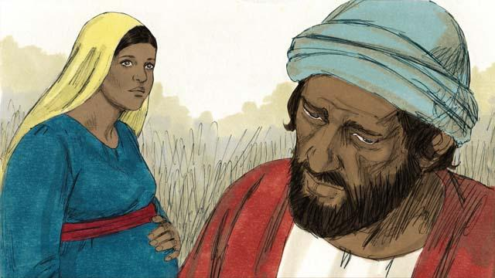
Marie était fiancée à un homme juste nommé Joseph. Quand il a appris que Marie était enceinte, il savait que ce n’était pas son bébé. Cependant, il ne voulait pas déshonorer Marie, alors il a décidé d’avoir pitié d’elle et de divorcer secrètement. Mais avant qu’il puisse le faire, un ange lui est apparu dans un rêve et lui a parlé.
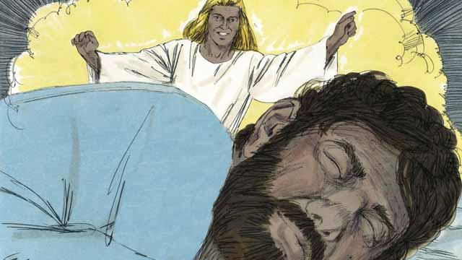
L’ange a dit : « Joseph, ne crains pas de prendre Marie pour femme, le bébé qui est en elle vient du Saint-Esprit. Elle donnera naissance à un fils. Donne-lui le nom de Jésus (ce qui signifie “Yahvé sauve”) parce qu’il sauvera le peuple de ses mauvaises actions. »
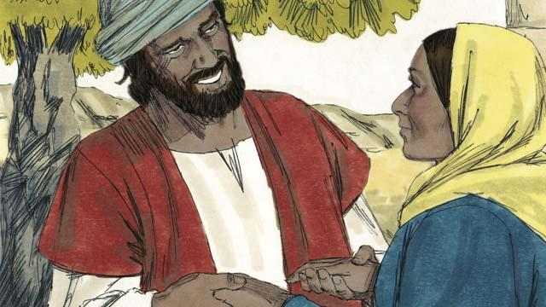
Alors Joseph a épousé Marie et l’a ramenée à la maison, mais il n’a pas couché avec elle avant la naissance de l’enfant.
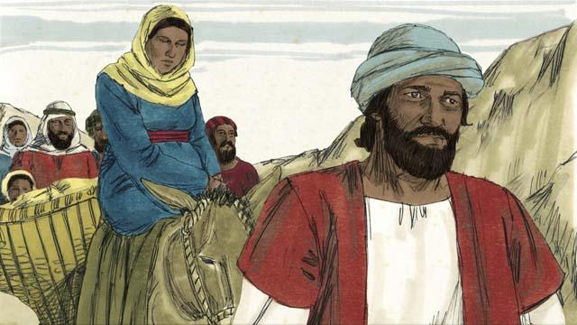
Lorsque l’accouchement était proche, Marie et Joseph ont fait un long voyage vers la ville de Bethléem. Ils devaient y aller parce que les fonctionnaires romains voulaient compter tous les habitants de la terre d’Israël. Tout le monde devait aller là où leurs ancêtres avaient vécu. Le roi David était né à Bethléem, et il était l’ancêtre non seulement de Marie, mais aussi de Joseph.
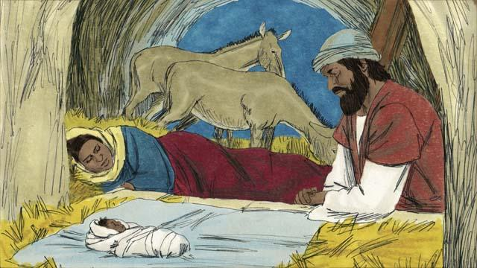
Marie et Joseph sont allés à Bethléem, mais il n’y avait nulle part où les recevoir, sauf là où l’on garde les animaux. C’est là que Marie a donné naissance à son bébé. Elle l’a couché dans une mangeoire, puisqu’il n’y avait pas de lit pour lui. Marie et Joseph lui ont donné le nom de Jésus.
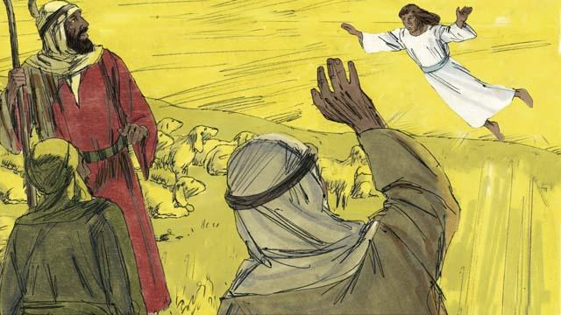
Cette nuit-là, il y avait des bergers dans un champ voisin qui gardaient leurs troupeaux. Tout à coup, un ange étincelant leur est apparu et ils ont été terrifiés. L’ange a dit : « N’ayez pas peur, car j’ai de bonnes nouvelles pour vous : le Messie, le Seigneur est né à Bethléem ! »
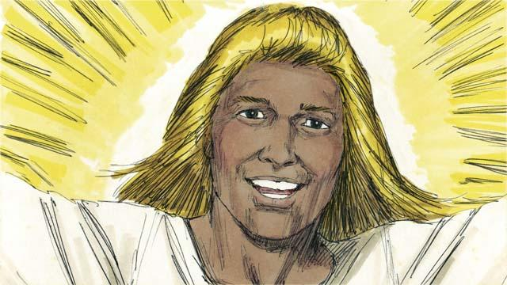
« Allez, et vous trouverez le bébé enveloppé dans des couvertures et couché dans une mangeoire ». Soudain, les cieux se sont remplis d’anges qui louaient Dieu. Ils ont dit : « Que toute la gloire soit à Dieu dans les cieux. Que la paix soit sur la terre pour les gens qu’il agrée ! »
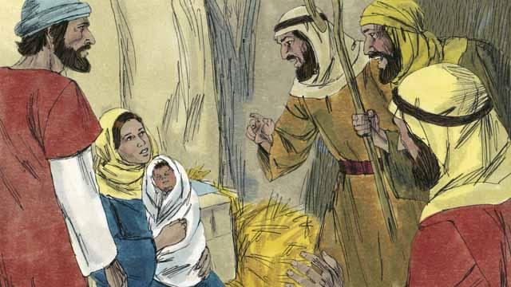
Puis les anges sont partis. Les bergers ont laissé leurs moutons et sont allés à la recherche du bébé. Ils sont vite arrivés à l’endroit où Jésus était et ils l’ont trouvé couché dans une mangeoire, exactement comme l’ange le leur avait dit. Ils étaient très excités. Ensuite, les bergers sont retournés aux champs où étaient leurs moutons. Ils louaient Dieu pour tout ce qu’ils avaient entendu et vu.
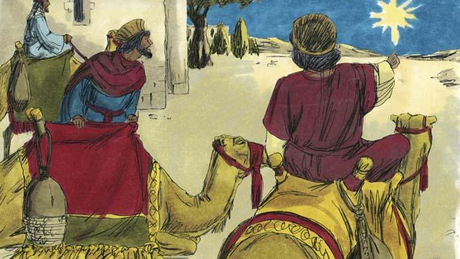
Il y avait des hommes dans un pays lointain à l’est. Ils étudiaient les étoiles et étaient très sages. Ils ont vu une étoile étrange dans le ciel. Ils ont dit que cela signifiait qu’un nouveau roi des Juifs était né. Ils ont donc décidé de voyager hors de leur pays pour voir l’enfant. Après un long voyage, ils sont arrivés à Bethléem et ont trouvé la maison où séjournaient Jésus et ses parents.
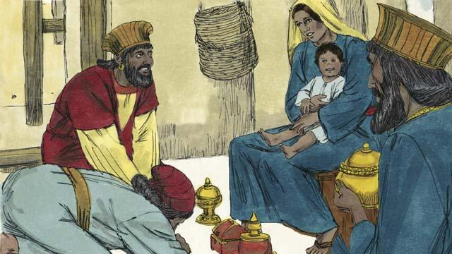
Quand ces hommes ont vu Jésus avec sa mère, ils se sont prosternés et l’ont adoré. Ils lui ont donné des cadeaux qui coûtaient cher. Puis ils sont rentrés chez eux.
Une histoire biblique tirée de : Matthieu 1 ; Luc 2

